Calzada de San Cristóbal-Albarradón de Ecatepec

Dr. Raúl Ernesto García Chávez.

INSTITUTO NACIONAL DE ANTROPOLOGÍA

Con motivo de la gran inundación de la Ciudad de México en 1604, el gobierno virreinal construyó en 1605 la Calzada de San Cristóbal-Albarradón de Ecatepec. Este dique de 4 km de extensión entre Ecatepec y Venta de Carpio en Chiconautla, se construyó para la contención de las aguas que provenían de los lagos septentrionales que al ser mas altos que el Lago de Texcoco, derramaban sus aguas sobre éste último. El gran caudal de los lagos de Zumpango y Xaltocan, se alimentaba principalmente de los ríos; Avenidas de Pachuca y el Río Cuautitlan, pero en tiempos de lluvias instensas aumentaba mas el caudal de esos lagos, por lo que el agua corría hacia el Lago de Texcoco que era el mas bajo de todos. Según Fray Juan de Torquemada inmenso dique fue construido por el franciscano, Fray Jerónimo de Zárate y se hizo en menos de un año, durante 1605.

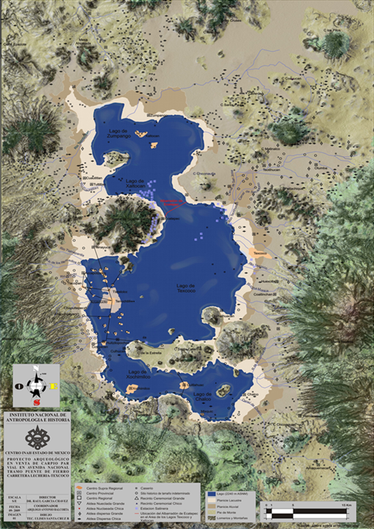El sistema de la Calzada de San Cristóbal-Albarradón de Ecatepec, tuvo 4 compuertas y un puente

Las dos primeras compuertas y el puente de San Cristobal, se construyeron hacia 1605. Posteriormente con la inundación ocurrida en 1629, se construyeron dos compuertas mas y el puente se tapio para evitar una nueva destrucción cuando ocurriera una gran inundación, así que solo quedaron las cuatro compuertas.

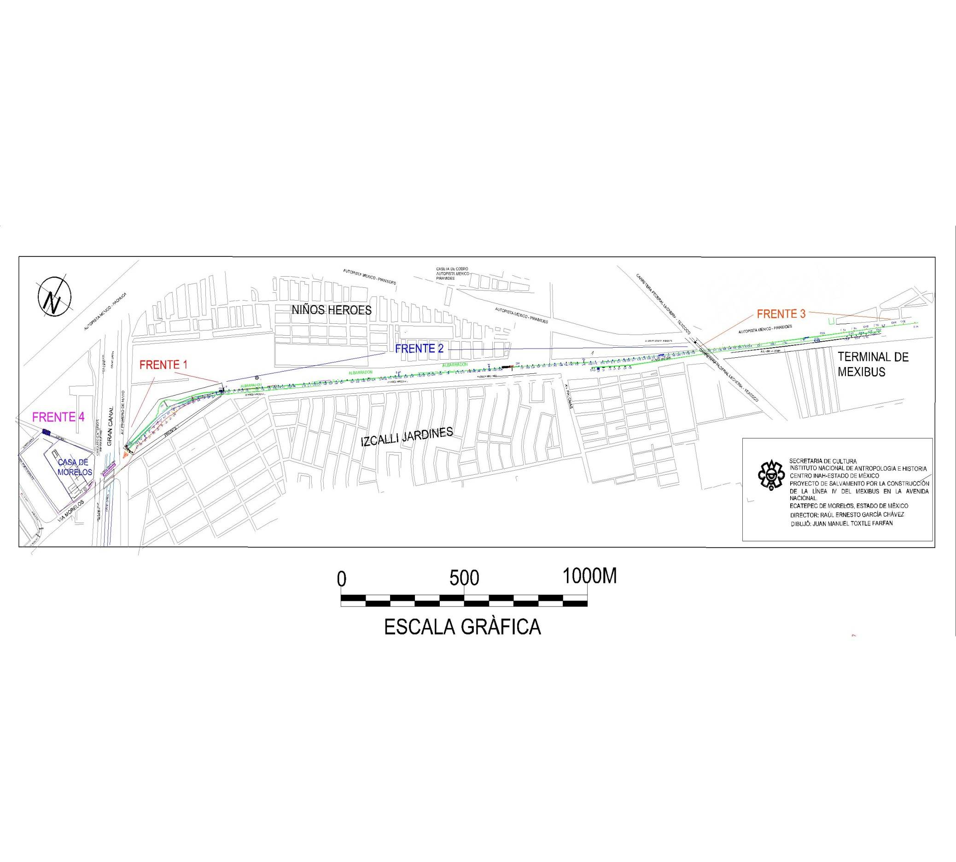

Ubicación de la Calzada de San Cristóbal con la ubicación de las compuertas

Compuerta 1 también llamada Compuerta Tripartita de Casa Morelos

Esta compuerta se construyó originalmente para desaguar la corriente que pasaba en la parte posterior de la actual Casa de Morelos. Su función era evitar que la corriente erosionara la orilla del lago y afectara la Casa donde empezaba el Albarradón de Ecatepec. ESsta compuerta esta formada por tras arcos de andesita y es idéntica a la compuerta 2 pero de mayores dimensiones que esta última.

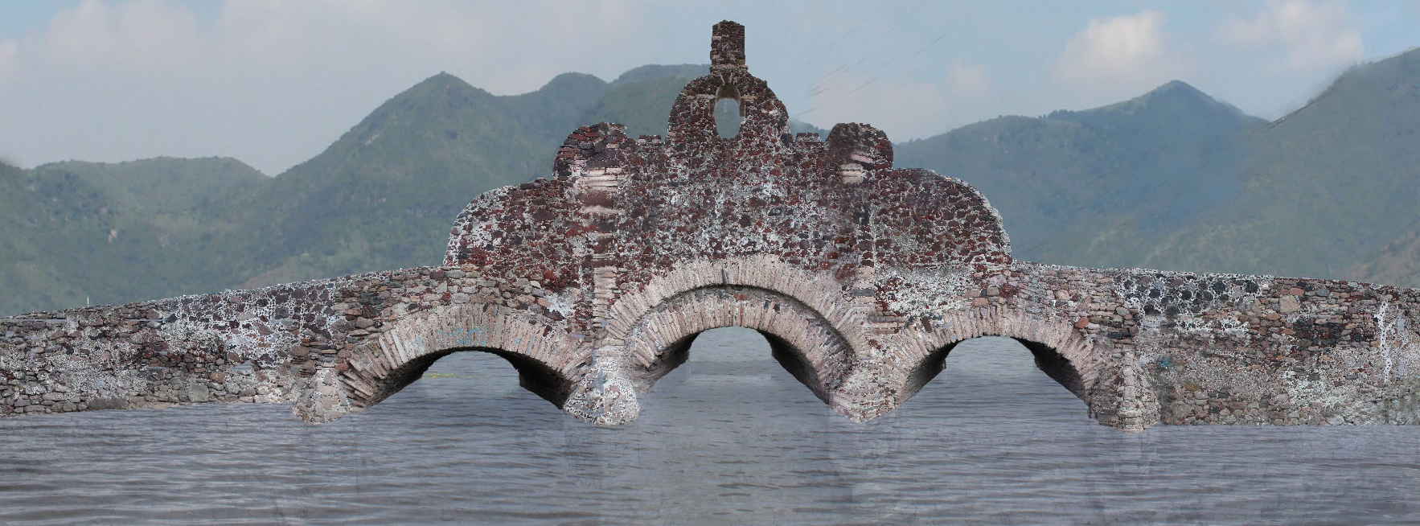

Compuerta 1 Compuerta Tripartita de Casa Morelos

Compuerta 2 Compuerta Tripartita de Venta de Carpio

Se construyó a 600 m antes de la terminación del Albarradón en el área conocida como Venta de Carpio en Chiconautla. Al igual que la compuerta 1 tiene tres ojos, de muy reducidas dimensiones con respecto a la 1, pero es de idéntica traza y forma.

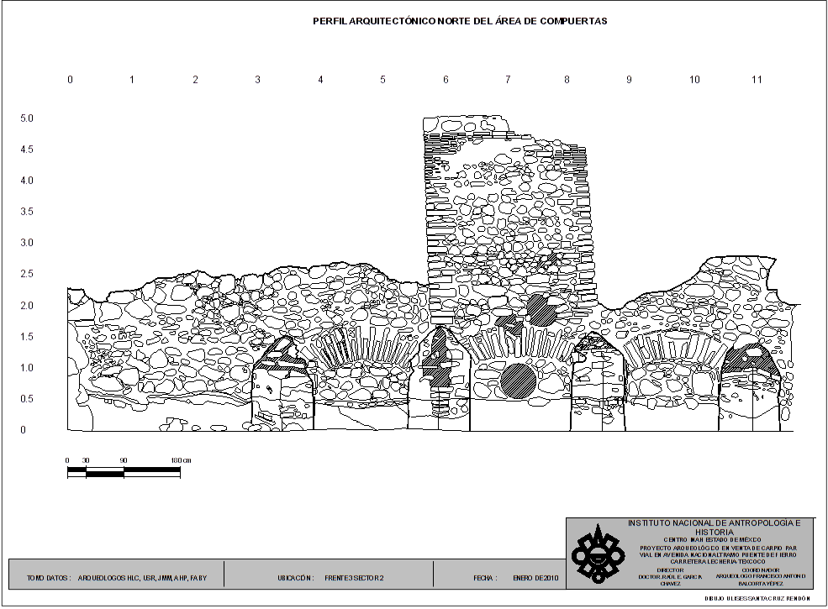

Compuerta 2 Compuerta Tripartita de Venta de Carpio

Puente de San Cristóbal.

Durante los trabajos de remodelación y mantenimiento del área del Albarradón de Ecatepec en 2019, se encontró esta compuerta. Fue construido durante 1605 y funcionó para evitar que las aguas de los lagos septentrionales, se estancaran, dejándose correr un caudal bajo hacia el Lago de Texcoco. Durante la inundación de 1629, este puente fue destruido en parte y reconstruido el mismo año. Al parecer funcionó muy poco tiempo, pues casi inmediatamente, se tapió, construyéndose una gigantesca escollera en forma triangular para evitar que las aguas durante las lluvias copiosas lo derribaran nuevamente. Tiene la particularidad de en su pared oriental, ostenta varios glifos de supuesta manufactura prehispánica, sin embargo, el historiador Dr. Sergio Sánchez de la U.A.E.H., propone que los glifos corresponden a los pueblos que participaron en su reconstrucción, pues son similares a los encontrados en el acueducto del Padre Tembleque.

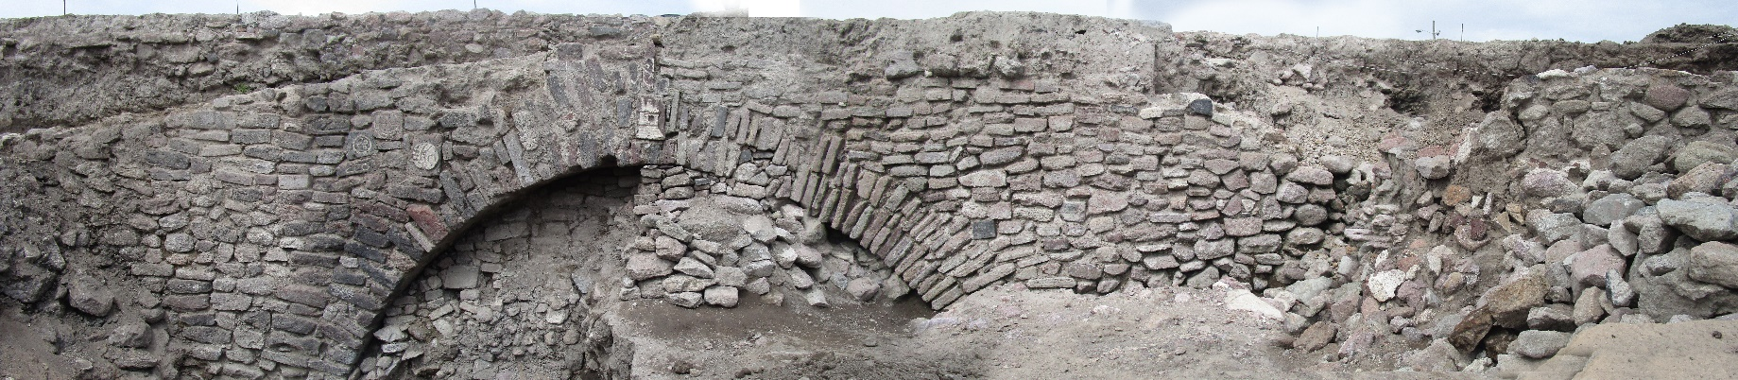

Puente de Ecatepec, durante su exploración en 2019

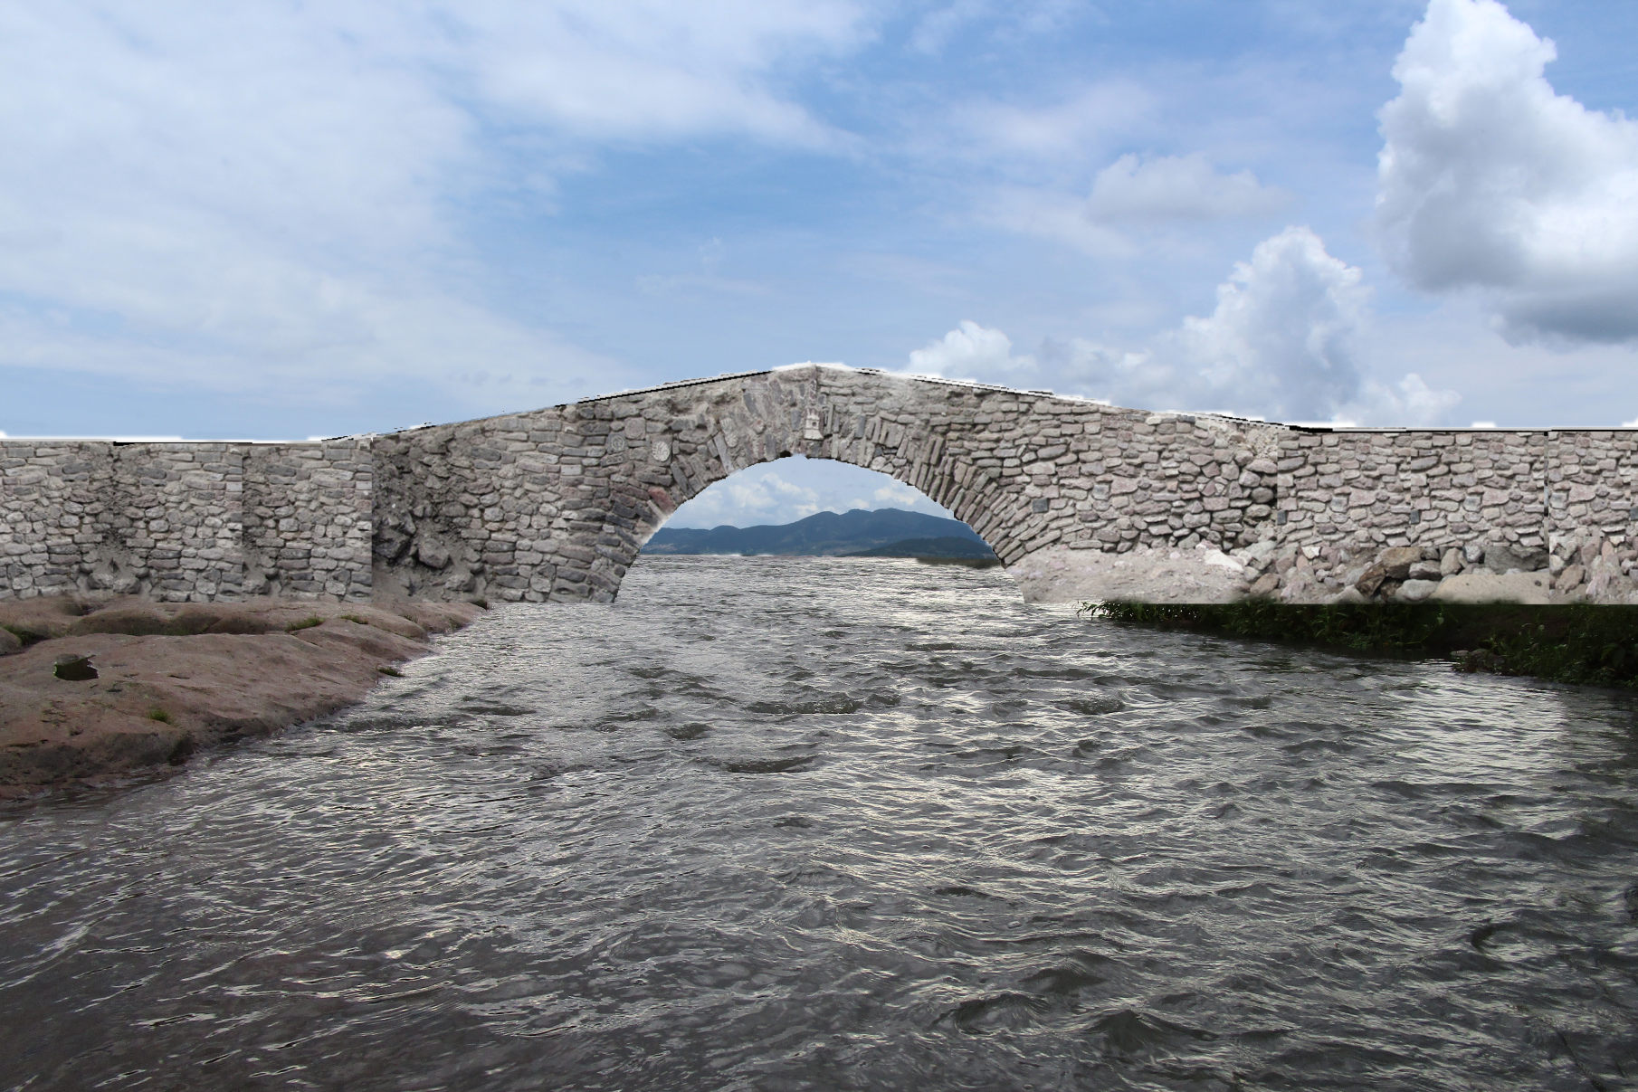

Reconstrucción digital del funcionamiento del Puente de San Cristóbal.

Compuerta 3 o de San Juan y Compuerta 4 de Santa Bárbara

Después de la inundación de 1629 y una vez tapiado el Puente de San Cristóbal, se construyeron dos compuertas mas, que tenían por objetivo, regular el paso de las aguas de los lagos septentrionales hacia el Lago de Texcoco. De esta forma se construyeron dos compuertas de forma idéntica una en la actual confluencia de la Avenida Primero de Mayo y Carretera Federal Mexcio 85 y otra en el área del punto medio del Albarradón de Ecatepec. Estas compuertas son totalmente construidas en basalto, formadas por enormes bloques de basalto y perfectamente delineadas, unidas con argamasa. Para la colocación de ambas compuertas se colocó primero una gruesa cama de rocas de mas d 50 cm de largo, y con tierra compactada, encima de la cual se colocaron las dos compuertas. Estas puertas conservan aun las ranuras donde existían las puertas de madera que servían para regular el nivel de las aguas, de lo que entonces a partir de 1629 se conoció como Lago de San Cristóbal.

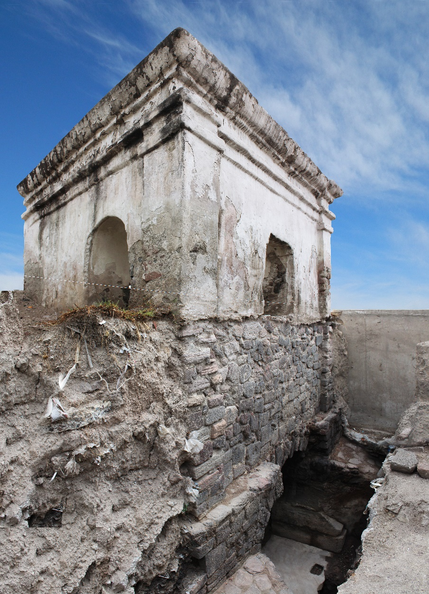

Exploración de la compuerta de San Juan

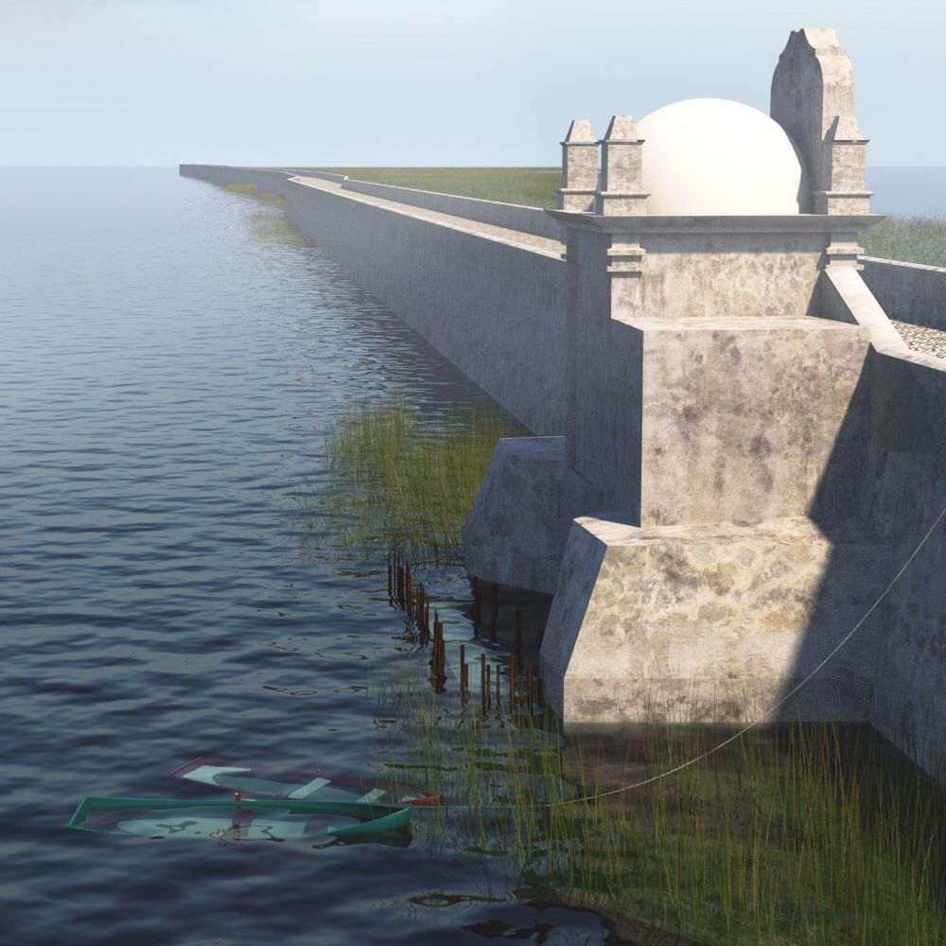

Compuerta 4 también llamada de San Juan Restitución digital

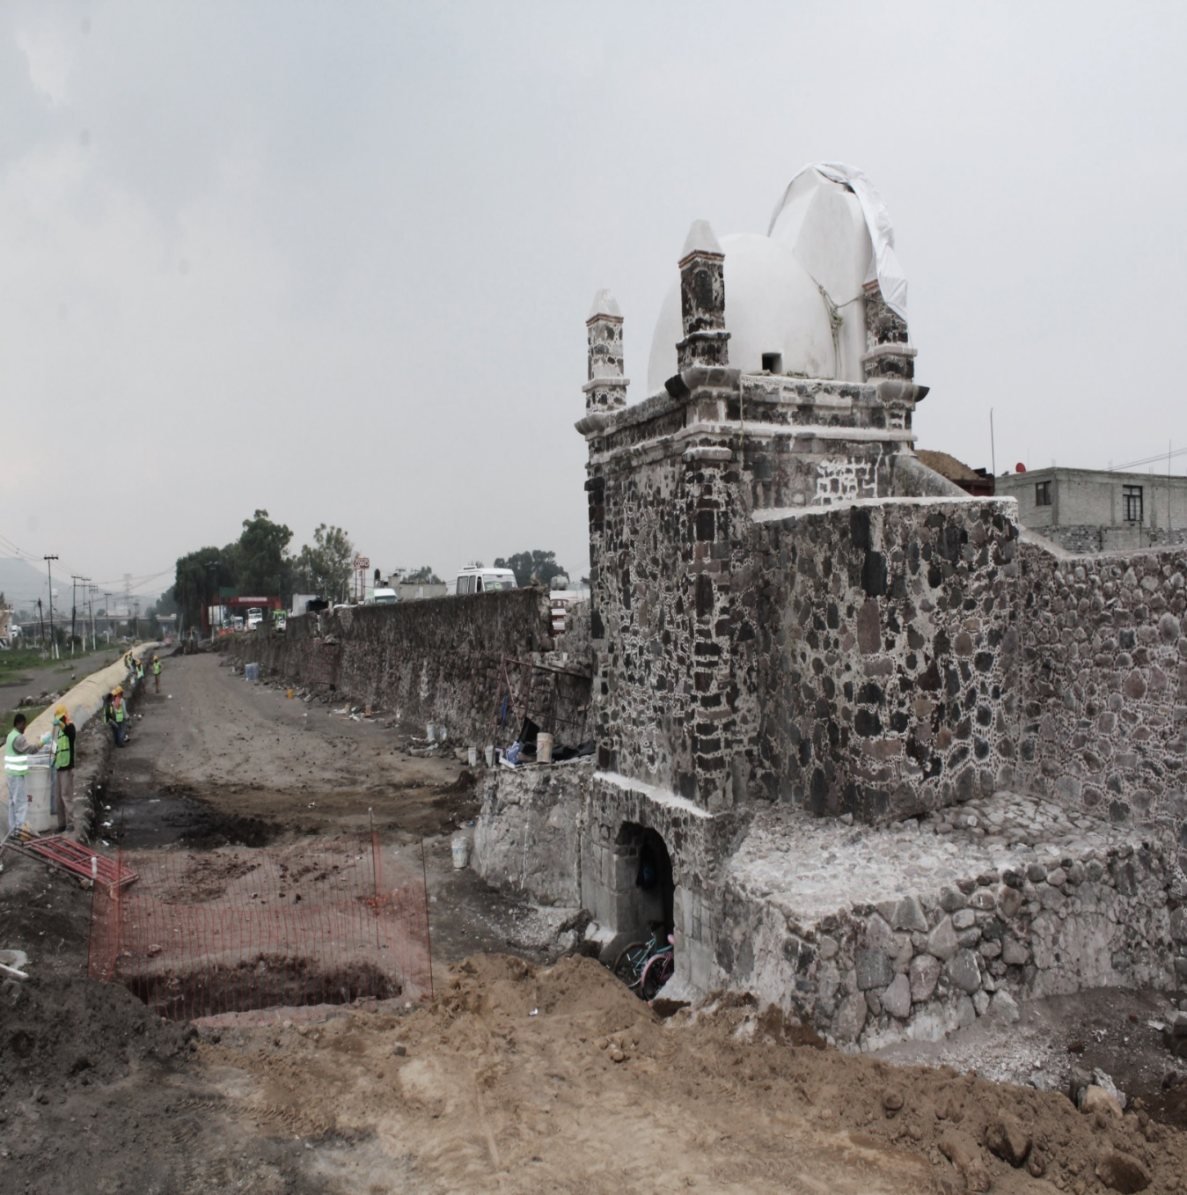

Compuerta 4 también llamada de Santa Bárbara, durante su exploración

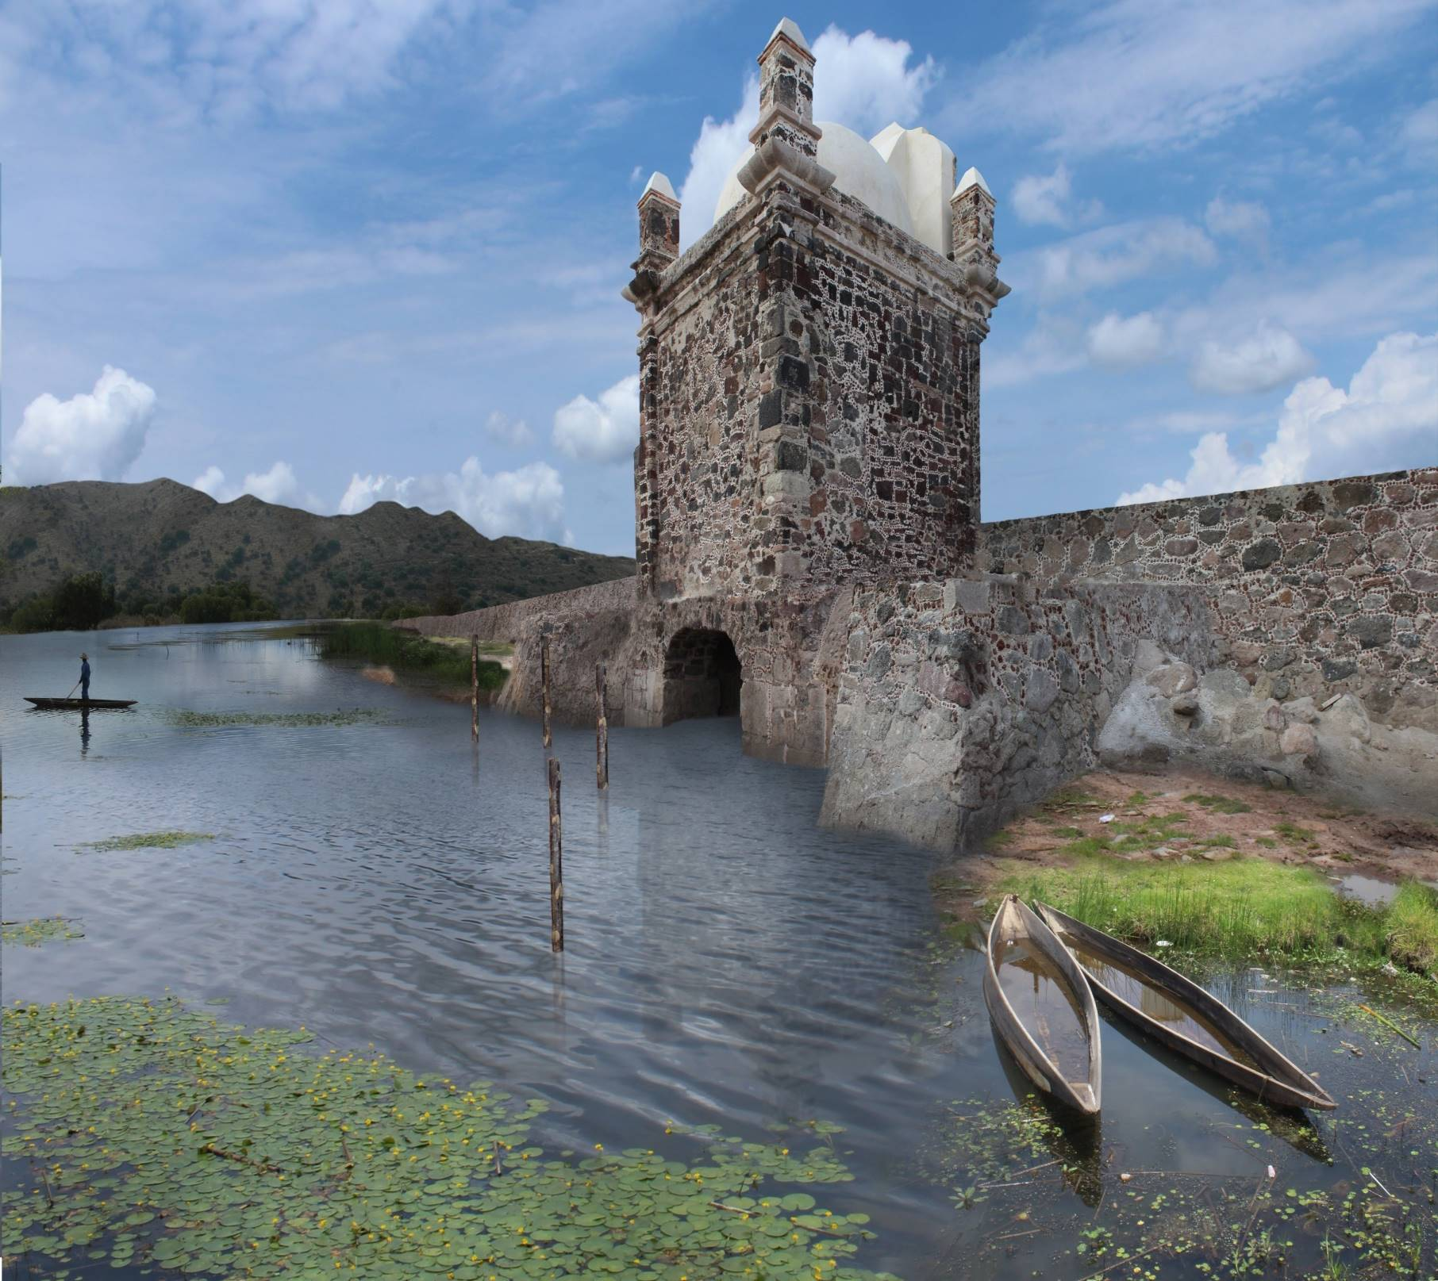

Compuerta 4 también llamada de Santa Bárbara, restitución digital

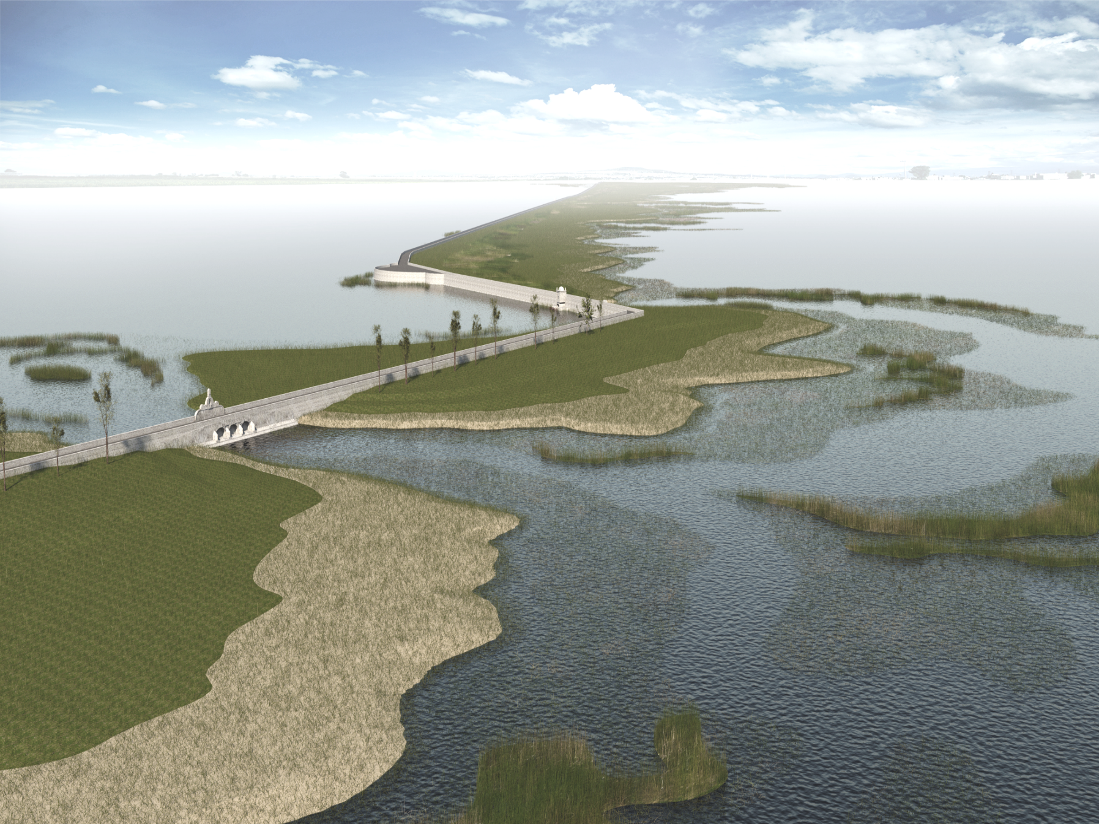

Restitución digital de la Calzada de San Cristóbal-Albarradón de Ecatepec propuesta del Arq. Benno Fihering